ดำเนินการเตรียมความพร้อมด้านสถานที่
และความปลอดภัยในการจัดกิจกรรมลูกเสือโรงเรียนเกษมสีมาวิทยาคาร
ความปลอดภัยของสถานที่
โรงเรียนเกษมสีมาวิทยาคาร ได้ดำเนินการด้านความปลอดภัยของสถานที่ โดยตรวจสอบสภาพพื้นที่ อาคาร และสถานที่ต่าง ๆ ให้มีความมั่นคง แข็งแรง และปลอดภัยต่อการจัดกิจกรรม พร้อมทั้งกำจัดและป้องกันจุดเสี่ยงอันตราย เช่น หลุมบ่อ สระน้ำ บ่อน้ำ สายไฟชำรุด วัสดุแหลมคม และสัตว์มีพิษ นอกจากนี้ โรงเรียนได้จัดให้มีทางเข้า–ออก และแผนเผชิญเหตุกรณีฉุกเฉินอย่างชัดเจนและเหมาะสม รวมถึงจัดเตรียมอุปกรณ์ป้องกันและระงับอัคคีภัยให้เพียงพอและพร้อมใช้งานอยู่เสมอ
สุขอนามัยและสิ่งแวดล้อม
โรงเรียนเกษมสีมาวิทยาคาร ได้ดำเนินการด้านสุขอนามัยและสิ่งแวดล้อม โดยจัดให้มีน้ำดื่มสะอาด ห้องน้ำ และจุดล้างมือที่ถูกสุขลักษณะอย่างเพียงพอ พร้อมทั้งดูแลรักษาความสะอาดของสถานที่และบริเวณโดยรอบ รวมถึงจัดระบบกำจัดขยะมูลฝอยให้เหมาะสมและเป็นระเบียบ นอกจากนี้ โรงเรียนยังได้ดำเนินมาตรการป้องกันแหล่งเพาะพันธุ์แมลงและสัตว์พาหะนำโรค เพื่อสร้างสภาพแวดล้อมที่ปลอดภัยและเอื้อต่อสุขอนามัยที่ดีของนักเรียนและบุคลากร
การจัดกิจกรรมและอุปกรณ์
ในด้านการจัดกิจกรรมและอุปกรณ์ โรงเรียนเกษมสีมาวิทยาคารได้ตรวจสอบอุปกรณ์และฐานกิจกรรมที่ใช้ในการจัดกิจกรรมลูกเสือให้อยู่ในสภาพพร้อมใช้งาน มีความปลอดภัย และเหมาะสมกับลูกเสือแต่ละประเภท พร้อมทั้งจัดพื้นที่สำหรับดำเนินกิจกรรมให้เหมาะสมกับจำนวนผู้เข้าร่วมกิจกรรม นอกจากนี้ ยังได้จัดเตรียมชุดปฐมพยาบาลเบื้องต้น และมอบหมายผู้รับผิดชอบด้านความปลอดภัยประจำกิจกรรมไว้อย่างชัดเจน เพื่อให้การดำเนินกิจกรรมเป็นไปด้วยความเรียบร้อยและปลอดภัยสูงสุด
การกำกับดูแล
โรงเรียนเกษมสีมาวิทยาคาร ได้ดำเนินการด้านการกำกับดูแลกิจกรรมลูกเสือ โดยมอบหมายให้ผู้บังคับบัญชาลูกเสือควบคุม ดูแล และติดตามการดำเนินกิจกรรมอย่างใกล้ชิด พร้อมทั้งจัดทำบัญชีรายชื่อผู้เข้าร่วมกิจกรรม ข้อมูลด้านสุขภาพ เช่น โรคประจำตัวและการแพ้อาหาร รวมถึงข้อมูลการติดต่อกรณีฉุกเฉินอย่างครบถ้วน เพื่อให้สามารถดูแลและให้การช่วยเหลือได้อย่างถูกต้องและทันท่วงที
นอกจากนี้ ในกรณีที่เกิดเหตุผิดปกติหรืออุบัติเหตุ โรงเรียนได้กำหนดแนวทางให้มีการรายงานต่อหน่วยงานต้นสังกัดและผู้ที่เกี่ยวข้องโดยทันที อีกทั้งหากมีการนำนักเรียนหรือผู้เข้าร่วมกิจกรรมออกนอกสถานศึกษาเพื่อเข้าร่วมกิจกรรมเดินทางไกลและอยู่ค่ายพักแรม โรงเรียนได้ดำเนินการตามระเบียบกระทรวงศึกษาธิการ ว่าด้วยการพานักเรียนและนักศึกษาไปนอกสถานศึกษา พ.ศ. ๒๕๖๒ และข้อบังคับคณะลูกเสือแห่งชาติว่าด้วยการปกครองอย่างเคร่งครัด เพื่อให้การดำเนินกิจกรรมเป็นไปด้วยความปลอดภัยและเหมาะสมตามหลักเกณฑ์ที่กำหนด

ภาพดำเนินการเตรียมความพร้อมด้านสถานที่
และความปลอดภัยในการจัดกิจกรรมลูกเสือโรงเรียนเกษมสีมาวิทยาคาร
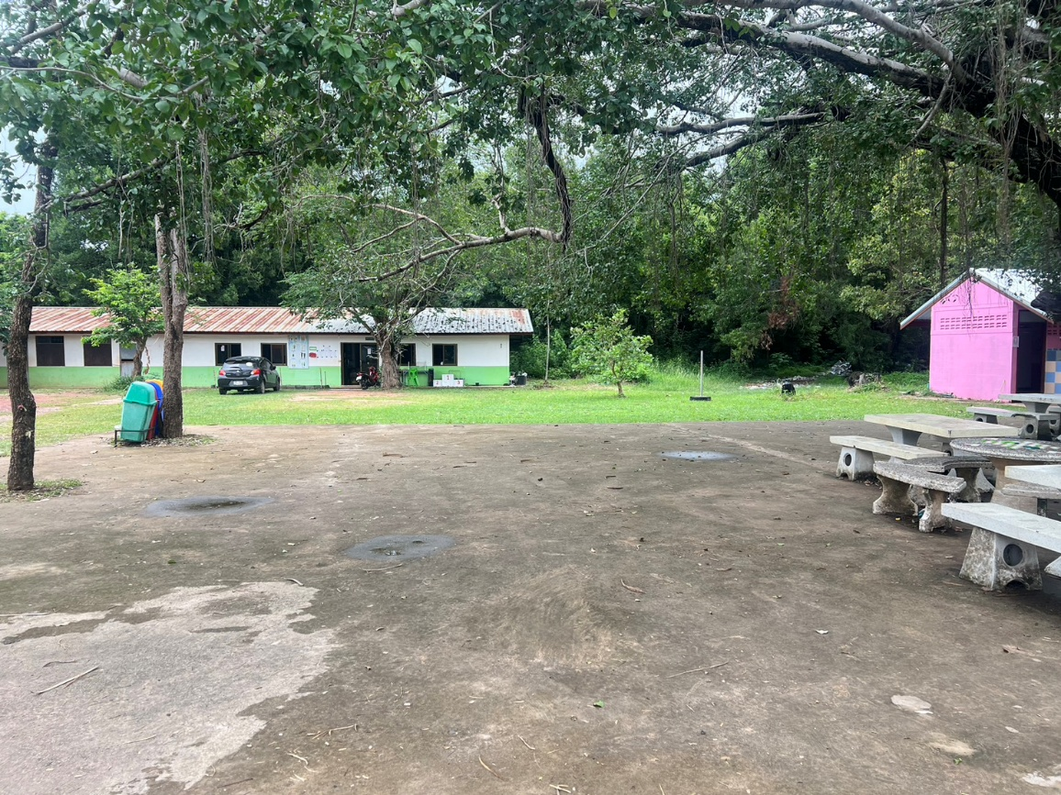
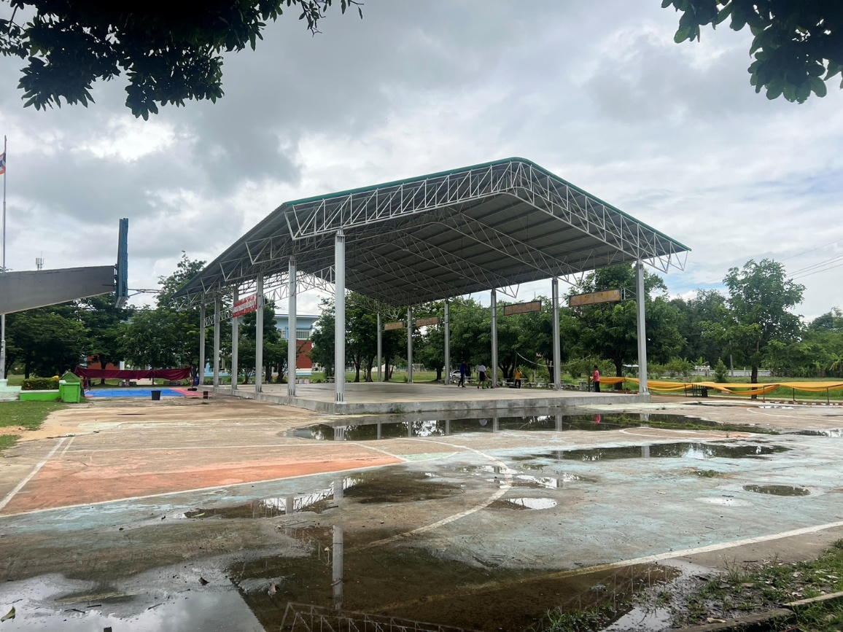

ภาพดำเนินการเตรียมความพร้อมด้านสถานที่
และความปลอดภัยในการจัดกิจกรรมลูกเสือโรงเรียนเกษมสีมาวิทยาคาร
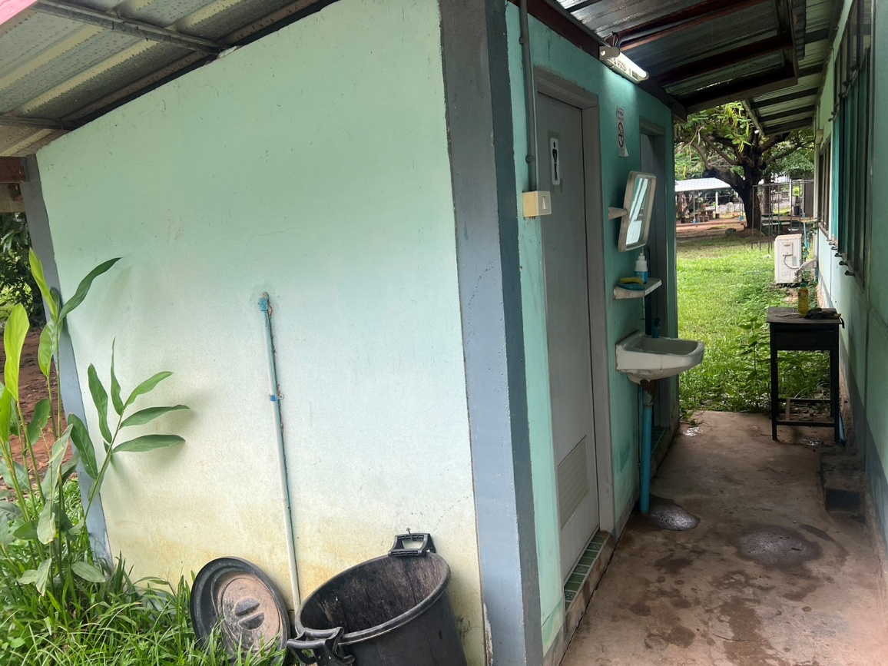
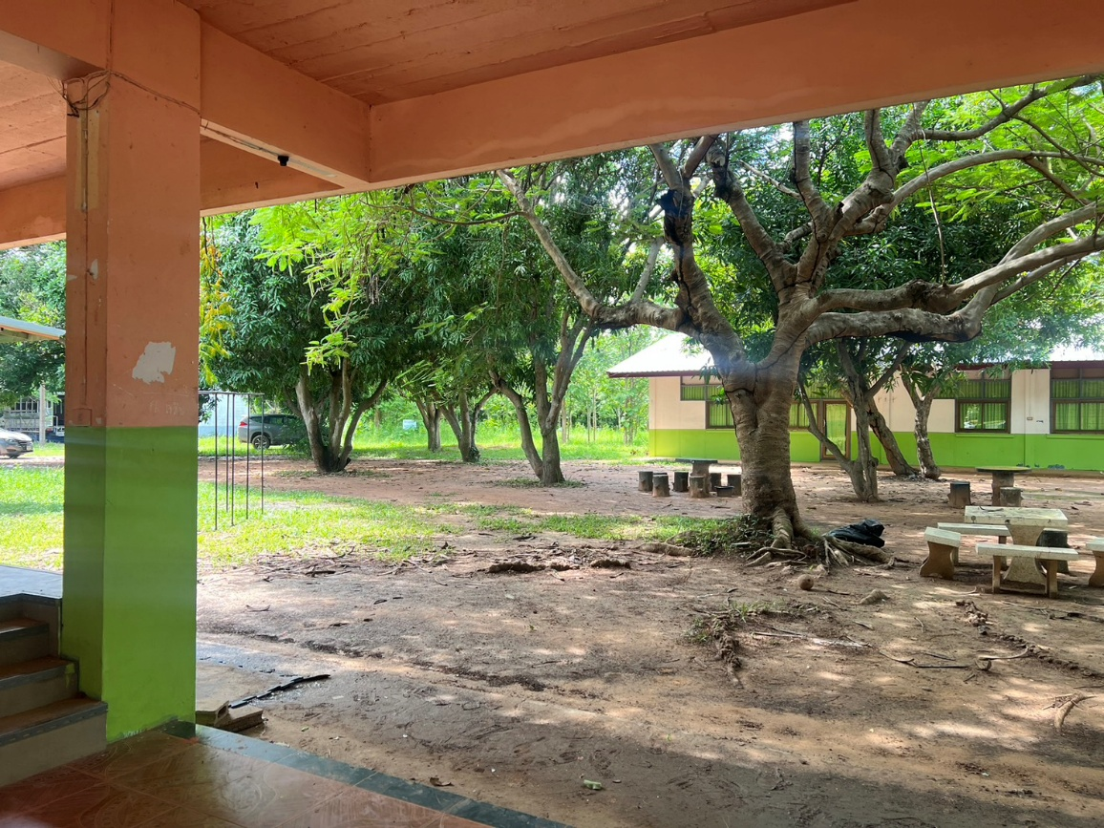

ภาพดำเนินการเตรียมความพร้อมด้านสถานที่
และความปลอดภัยในการจัดกิจกรรมลูกเสือโรงเรียนเกษมสีมาวิทยาคาร
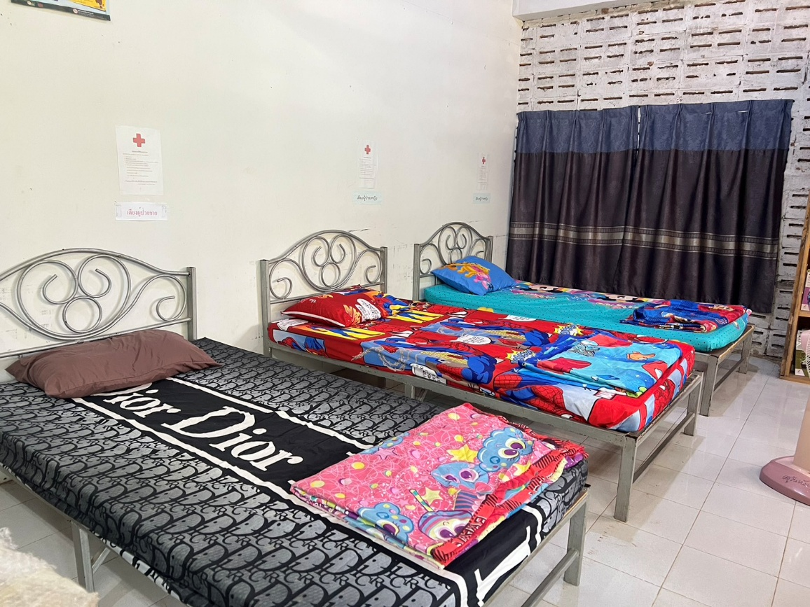
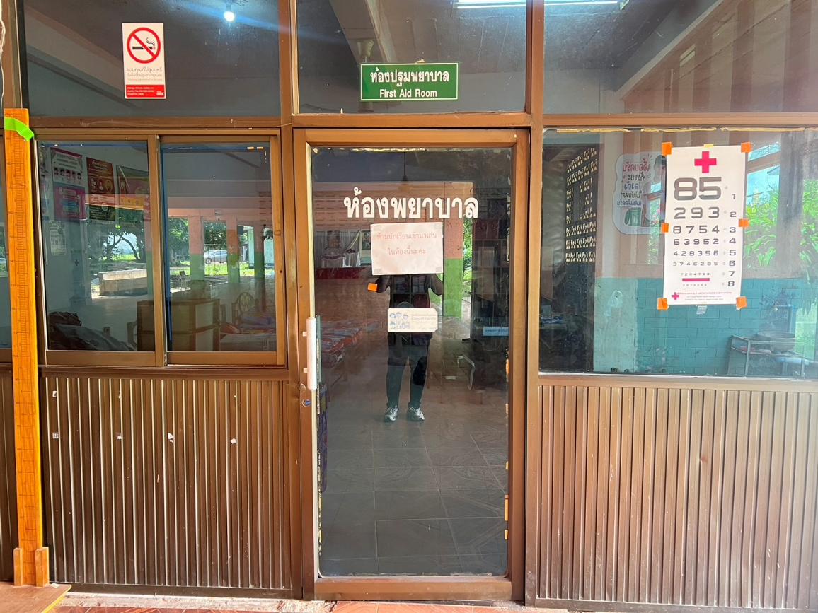

ภาพดำเนินการเตรียมความพร้อมด้านสถานที่
และความปลอดภัยในการจัดกิจกรรมลูกเสือโรงเรียนเกษมสีมาวิทยาคาร
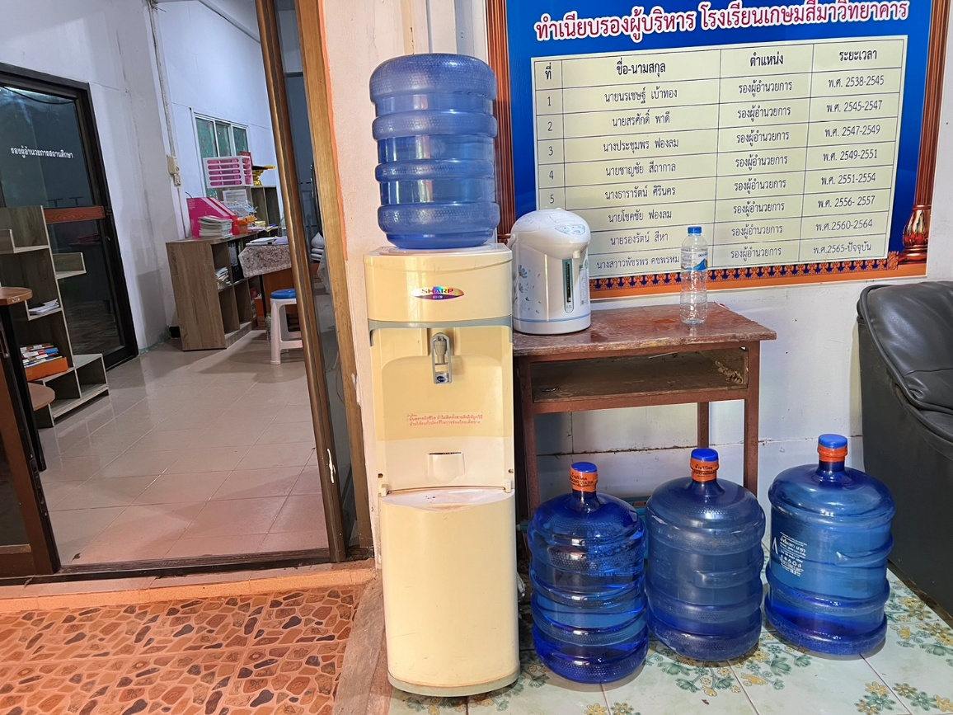
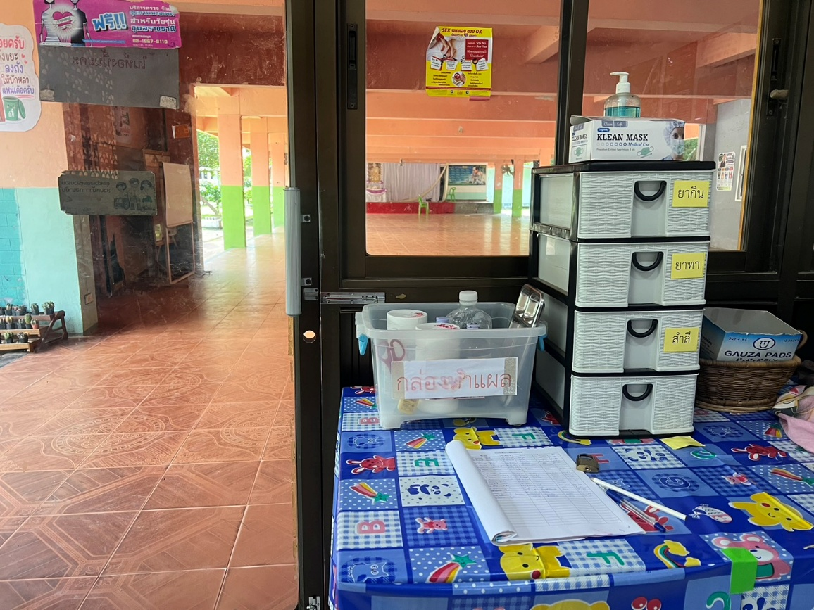

ภาพดำเนินการเตรียมความพร้อมด้านสถานที่
และความปลอดภัยในการจัดกิจกรรมลูกเสือโรงเรียนเกษมสีมาวิทยาคาร
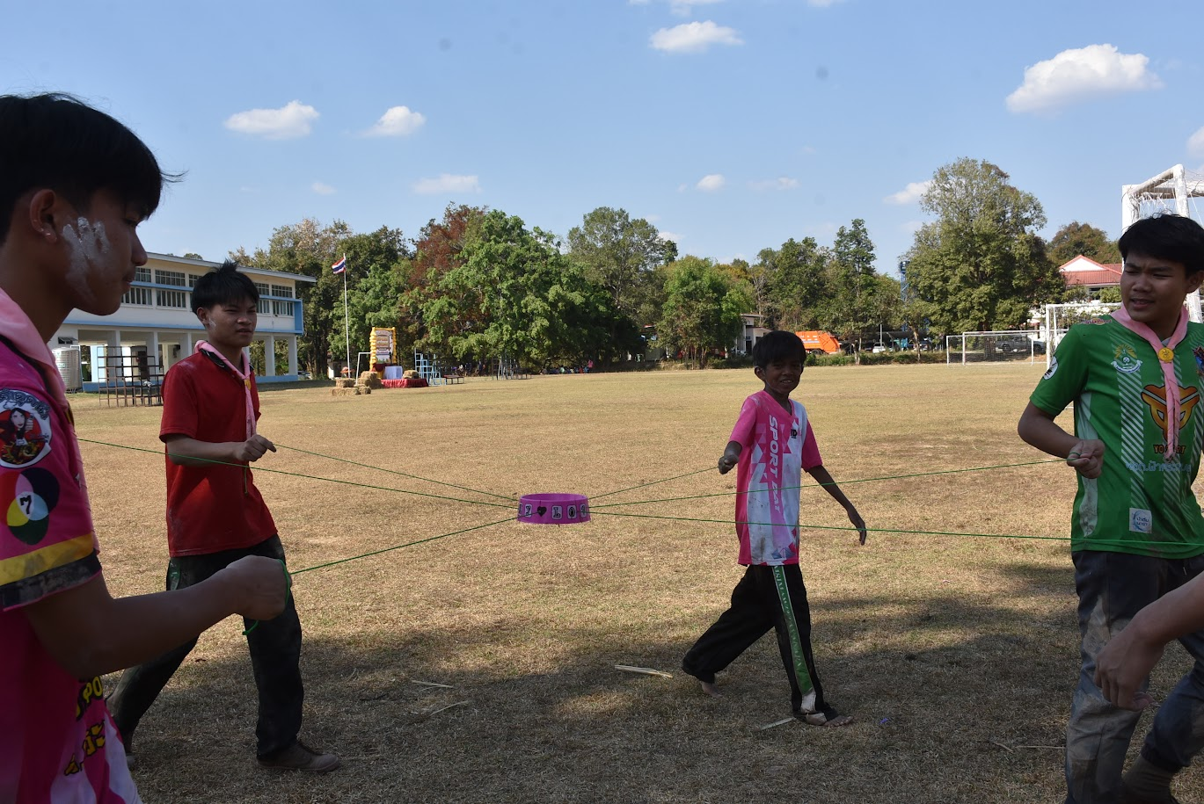
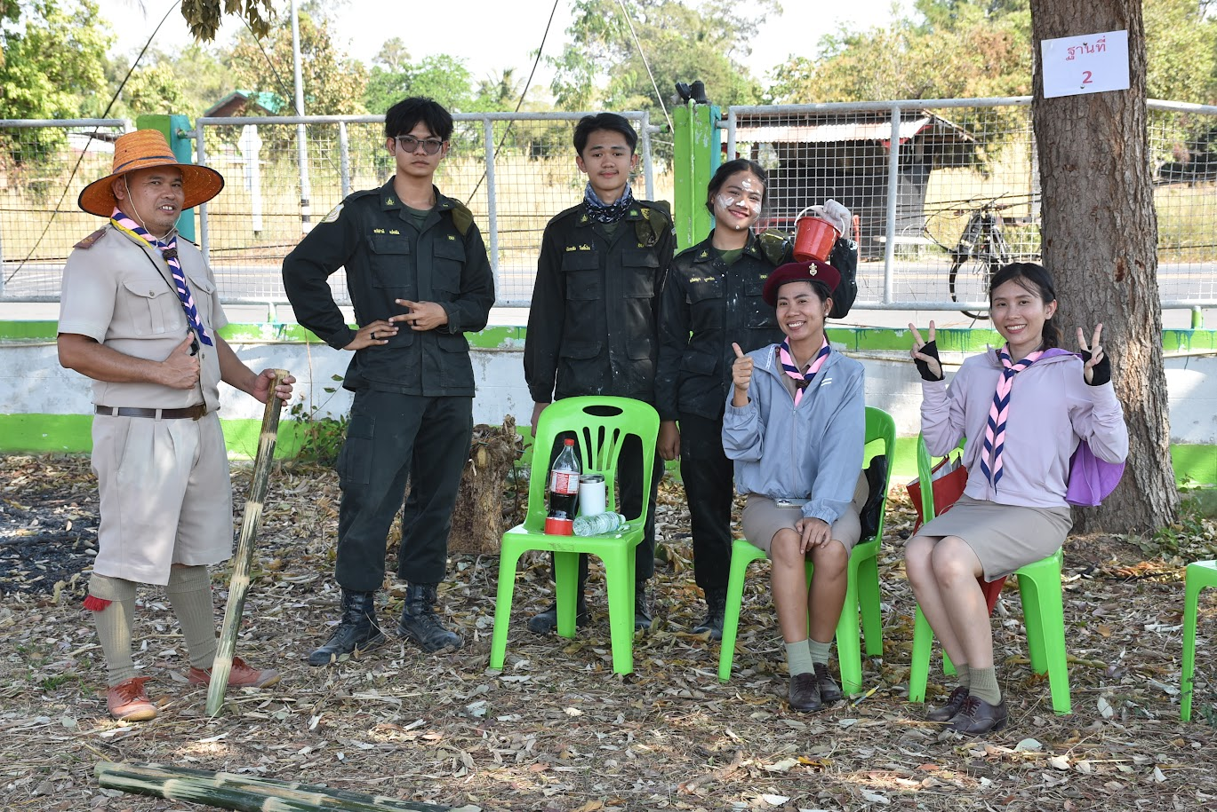

ภาพดำเนินการเตรียมความพร้อมด้านสถานที่
และความปลอดภัยในการจัดกิจกรรมลูกเสือโรงเรียนเกษมสีมาวิทยาคาร
